day06

三.AJAX

4.http原生的get方法，带参数的请求

5.restful的get方法

|  |
| --- |
| restful对请求方法有要求 |
| get 查询用get  put 修改  post 新增  delete 删除 |
| 不带参数的restful的get方法和原生http的get方法操作一模一样 |
| 带参数restful的get方法和带参数restful的delete操作一模一样 |
| 原生的http的post，put方法和restful的post.put一模一样 |

6. 带参数restful的get方法

①定义接口的时候，url中要带参数变量，参数变量之前要有冒号

|  |
| --- |
| router.get("/login_restful/:uname&:upwd" |

②接收参数变量时，必须使用req.params来接收

③前台，xhr.open中的url，使用值直接替代:uname,替代：upwd

|  |
| --- |
| xhr.open("get",`/ajax/login_restful/${$uname}&${$upwd}`,true); |

④restful的get方法设计特点，要求程序必须在前台做非空验证，不做前台非空验证，一旦出现空值，就会报404

任务，使用restful的get方法，完成登录模块

7.restful的delete方法

|  |
| --- |
| 后台使用router.delete  前台 xhr.open("delete","",true); |

练习，根据uid删除用户信息

8.restful的post和put，要有请求主体

|  |
| --- |
| 后台数据使用req.body来接收  前台创建请求主体 var formdata  xhr.send(formdata);  默认情况下，允许提交普通字符，普通字符不能有特殊符号  要修改请求头信息，允许提交所有字符  xhr.setRequestHeader("Content-Type","application/x-www-form-urlencoded");  设置请求头的命令，必须写在open和send之间 |

9. json

|  |
| --- |
| javascript object notaion  js 对象 表示法  使用js对象的格式，表示出来的一个字符串  为了能够使用js的对象api  我们需要把json解析成js对象  var js对象=JSON.parse(json串); |

Ajax项目

1.搭建项目框架

|  |
| --- |
| 新建路由文件pro.js  在app.js中挂载pro.js  新建静态托管文件夹pro  在app.js中托管 |

2.接口文档

|  |
| --- |
| 登录 get /pro/v1/login/:uname&:upwd  响应 1 登录成功 0 用户名或密码错误  用户列表 get /pro/v1/list  响应 json  根据id删除用户 delete /pro/v1/del/:uid  响应 1 删除成功 0 删除失败  根据uid查询用户信息 get /pro/v1/search/:uid  响应 json  提高：  根据uid修改用户信息 put /pro/v1/update  响应 1 修改成功 0 修改失败 |

错误总结

1.出乎意料的标点符号

|  |
| --- |
|  |

2.跨域

|  |
| --- |
| 跨域错误  html文件必须是服务器的静态托管文件  才不会发生跨域错误  这个html文件，还必须使用访问服务器的方式打开  不能本地双击打开 |

3.浏览器自动请求一张图片

|  |
| --- |
| 忽略 |

4.一步一打桩，确认每一代码正确

5.404怎么办

①看代码结构

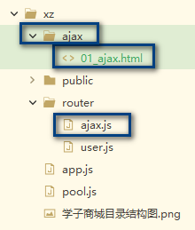

②确认app.js中写法

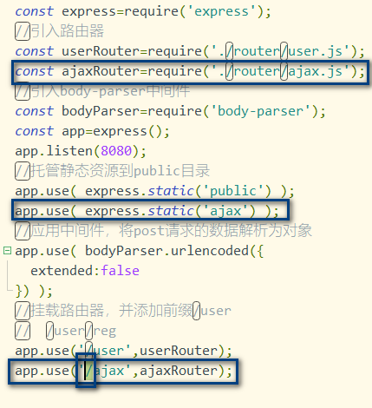

③确认xhr.open中的url正确

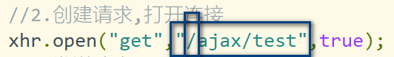

6.没有启动数据库

|  |
| --- |
|  |

7.总结404

①所有文件要保存

②看前台ajax的open里的url



③后台的url



④app.js



8.设置请求头信息的位置，必须在open和send之间

|  |
| --- |
|  |

作业。邱聪聪，所有作业5遍

|  |
| --- |
| 登录 get /pro/v1/login/:uname&:upwd  响应 1 登录成功 0 用户名或密码错误  用户列表 get /pro/v1/list  响应 json  根据id删除用户 delete /pro/v1/del/:uid  响应 1 删除成功 0 删除失败  根据uid查询用户信息 get /pro/v1/search/:uid  响应 json  提高：  根据uid修改用户信息 put /pro/v1/update  响应 1 修改成功 0 修改失败 |